RA 2: Retos Ambientales y Sociales
Nombre completo del RA:
Caracteriza los retos ambientales y sociales a los que se enfrenta la sociedad, describiendo los impactos sobre las personas y los sectores productivos y proponiendo acciones para minimizarlos.
Módulo: Sostenibilidad en el Entorno Productivo
Curso: 2024-25



Javier López Gutierrez

A. Principales retos ambientales y sociales actuales.
La sociedad enfrenta una variedad de retos ambientales y sociales que afectan tanto a nivel local como global. Entre los más destacados se encuentran:
1. Cambio Climático: Las emisiones de gases de efecto invernadero, causadas principalmente por actividades humanas como la quema de combustibles fósiles y la deforestación, están provocando un calentamiento global sin precedentes. Este fenómeno desencadena eventos climáticos extremos como huracanes, sequías prolongadas e inundaciones devastadoras.
2. Degradación de Ecosistemas: La expansión urbana y la sobreexplotación de recursos naturales están destruyendo hábitats esenciales, lo que lleva a la pérdida de biodiversidad. Muchas especies están en peligro de extinción debido a la destrucción de sus entornos naturales.
3. Desigualdades Sociales y Económicas: La distribución inequitativa de recursos genera pobreza, hambre y falta de acceso a servicios básicos como educación y salud. Estas desigualdades también fomentan conflictos sociales.
4. Crisis de Recursos Básicos: El aumento de la demanda de agua potable, energía limpia y alimentos está llevando a una crisis de escasez en muchas regiones, especialmente en países en vías de desarrollo.
La comprensión de estos retos es fundamental para desarrollar estrategias que permitan mitigarlos y adaptarse a sus consecuencias.


B. Impacto de estos retos en la actividad económica y en la sociedad.
Los retos ambientales y sociales tienen repercusiones profundas tanto en la economía global como en la vida cotidiana de las personas:
1. Impactos Económicos:
- Las catástrofes naturales, como inundaciones y tormentas, generan pérdidas millonarias en infraestructura, cultivos y propiedades.
- Sectores clave, como la agricultura y el turismo, se ven particularmente afectados por cambios en los patrones climáticos y desastres naturales.
- Las empresas enfrentan costos crecientes debido a la regulación ambiental, como impuestos sobre el carbono y la necesidad de invertir en tecnologías sostenibles.
2. Impactos Sociales:
- Las comunidades vulnerables son las más perjudicadas por la falta de acceso a recursos esenciales, como agua limpia y alimentos nutritivos.
- El desplazamiento de poblaciones debido a desastres naturales o conflictos por recursos genera crisis humanitarias y tensiones en las regiones receptoras.
3. Impactos en la Salud:
- La contaminación del aire y el agua contribuye al aumento de enfermedades respiratorias, cardiovasculares y otras dolencias crónicas.
- Los eventos climáticos extremos también ponen en riesgo la salud mental de las personas, aumentando el estrés y los trastornos psicológicos.
Reconocer estos impactos permite orientar recursos hacia soluciones que beneficien tanto a la economía como al bienestar social.
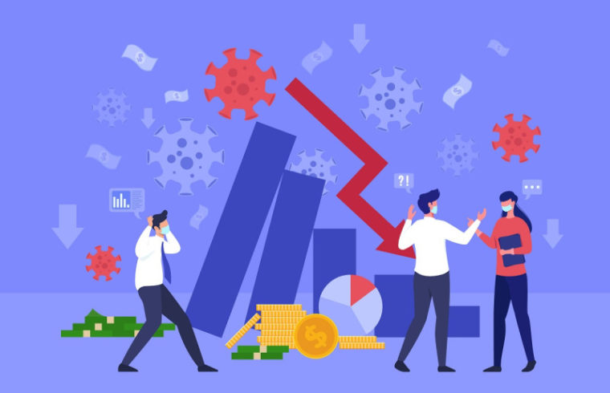

C. Análisis de los efectos de los impactos ambientales y sociales en personas y sectores productivos.
El análisis de los impactos ambientales y sociales permite entender cómo afectan tanto a las personas como a las actividades productivas. Entre los efectos más comunes destacan:
1. Efectos en las Personas:
- Salud: La exposición a contaminantes ambientales, como pesticidas y químicos industriales, aumenta el riesgo de enfermedades crónicas. Además, los eventos climáticos extremos pueden provocar lesiones, enfermedades infecciosas y hasta la muerte.
- Desigualdad: La falta de acceso equitativo a recursos y servicios esenciales perpetúa la pobreza y la exclusión social, especialmente en comunidades marginadas.
2. Efectos en Sectores Productivos:
- Agricultura: Las sequías y las inundaciones destruyen cosechas, reduciendo los ingresos de los agricultores y aumentando los precios de los alimentos.
- Industria y Transporte: Las interrupciones en las cadenas de suministro globales debido a eventos climáticos extremos generan pérdidas económicas significativas y retrasos en la entrega de productos.
Abordar estos impactos requiere una colaboración efectiva entre los diferentes actores sociales y económicos.
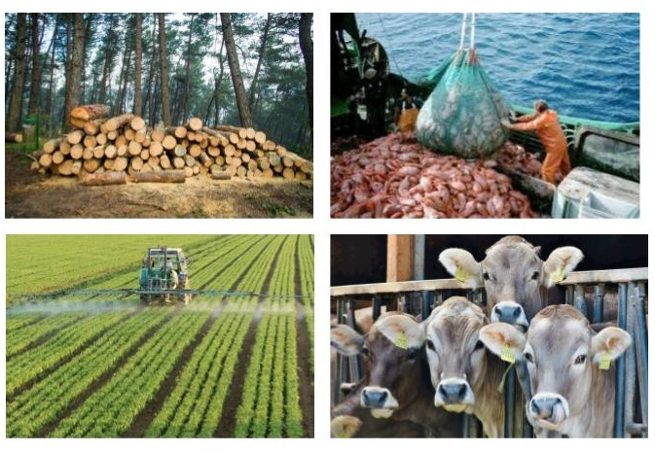

D. Propuestas de acciones para minimizar los impactos.
Para mitigar los efectos de los retos ambientales y sociales, es necesario implementar acciones sostenibles en todos los niveles:
1. A nivel gubernamental:
- Diseño de políticas públicas que promuevan la reducción de emisiones y la conservación de recursos naturales.
- Fomento de subsidios para proyectos de energías renovables y tecnologías limpias.
2. A nivel empresarial:
- Integrar la sostenibilidad en la estrategia corporativa mediante la adopción de economía circular y prácticas responsables en la cadena de suministro.
- Incrementar la transparencia en la gestión ambiental y social mediante informes de sostenibilidad.
3. A nivel social:
- Educar y concienciar a la población sobre la importancia de reducir su huella ecológica.
- Fomentar la participación ciudadana en iniciativas comunitarias, como reforestación y reciclaje.
Estas acciones, si se aplican de manera conjunta, pueden tener un impacto positivo significativo en la mitigación de los retos actuales.
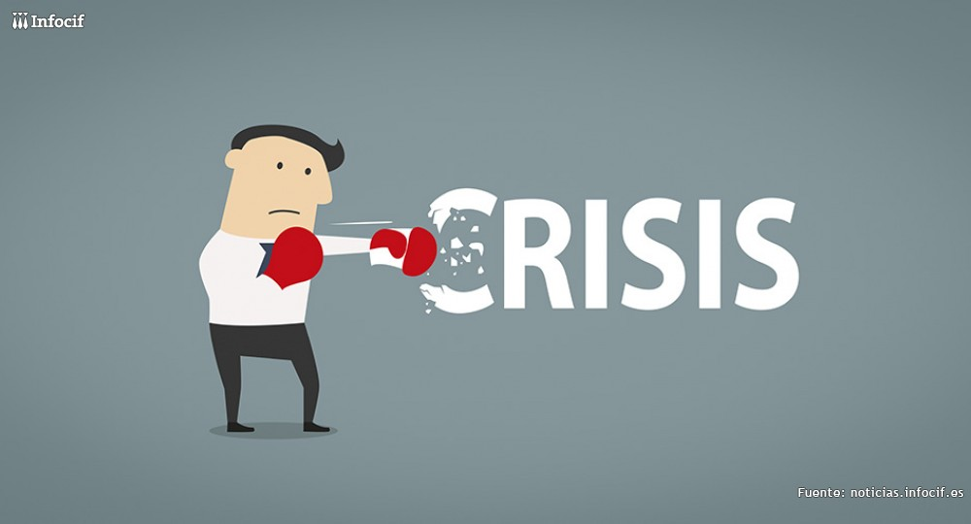

E. Importancia de las alianzas y la colaboración transversal.
La solución a los retos ambientales y sociales requiere un esfuerzo coordinado entre diferentes sectores. Las alianzas y la colaboración transversal son esenciales para maximizar los impactos positivos:
1. Colaboración entre gobiernos: Establecer acuerdos internacionales, como el Acuerdo de París, que comprometan a los países a objetivos comunes en sostenibilidad.
2. Participación de las empresas: Las corporaciones pueden liderar el cambio adoptando modelos de negocio sostenibles y financiando iniciativas ambientales.
3. Involucramiento de la sociedad civil: Las organizaciones no gubernamentales y las comunidades juegan un papel crucial en la implementación de proyectos locales que aborden problemas específicos.
4. Apoyo de organismos internacionales: Entidades como las Naciones Unidas facilitan el intercambio de conocimiento y recursos entre países.
La cooperación en todos los niveles fortalece la capacidad de respuesta ante los retos globales y asegura un futuro sostenible para las próximas generaciones.


